Рабочий лист

(укажите ФИО, класс)

Примечание: дополнительные материалы к уроку – фото и видеофайлы – лучше смотреть на компьютере (мелкий шрифт).

Задание 1. Милиционер

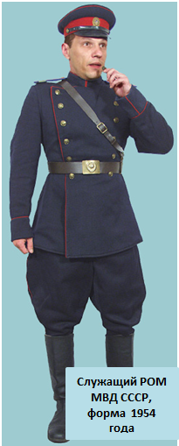
Таблица ростовок

Павильон «РСФСР» был построен для ВСХВ-54 по проекту архитекторов
Р. Бегунца и С. Никулина. Здание по стилю напоминает храм-памятник советской эпохи в честь победы на военном и трудовом фронтах. Это один из самых «пышных» павильонов в парке. В 1960-е годы, когда павильон начал знакомить зрителей с достижениями в области ядерной энергетики, его внутреннюю обстановку упростили и изменили название: он стал «Атомной энергией». С 2004 по 2014 год здесь размещался музей «Ледниковый период», а в настоящее время это павильон «Мои документы».

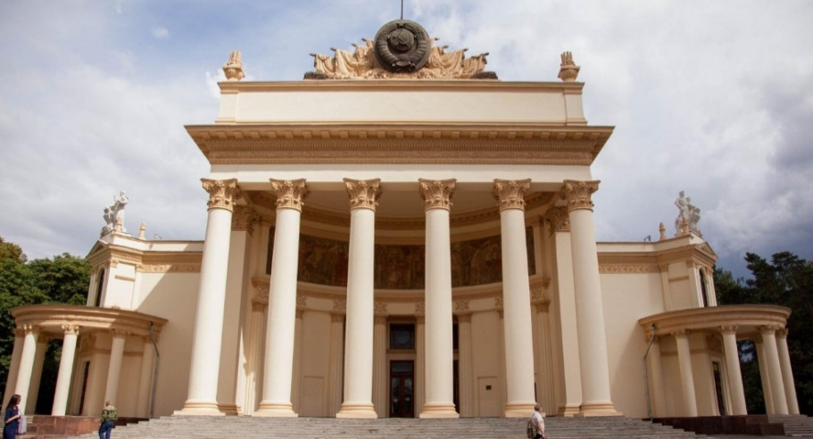

Считав QR-код, вы найдете фотографию павильона «РСФСР» («Атомная энергия»). На ней запечатлен служащий РОМ МВД (районного отделения милиции Министерства внутренних дел). Этот человек стоит рядом с одной из колонн (указан стрелкой). В 1954 году выдача паспортов гражданам СССР осуществлялась именно в районных отделениях милиции. Милиционеры, служившие в РОМ МВД, носили специальное обмундирование (фуражка, китель, брюки-галифе, сапоги).
Обхват одной из колонн фасада здания равен 4,75 метра. Используя данные измерений и соотношение линейных размеров, указанные на фотографии, определите номер роста гимнастерки и шаровар летних, которые подойдут служащему РОМ МВД, запечатленному на фотографии. Число $π≈3,14$.

Задание 2. Печатная машинка

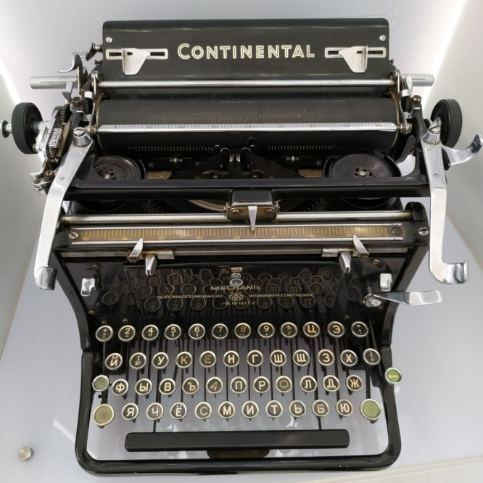
Печатные машинки

Изучите материал экспозиции и фотографию печатной машинки. Напишите, как изменится вероятность поломки печатной машинки, если расположение литер на ее молоточках поменяют с QWERTY на алфавитный порядок.

Задание 3. Пароход «Урал»

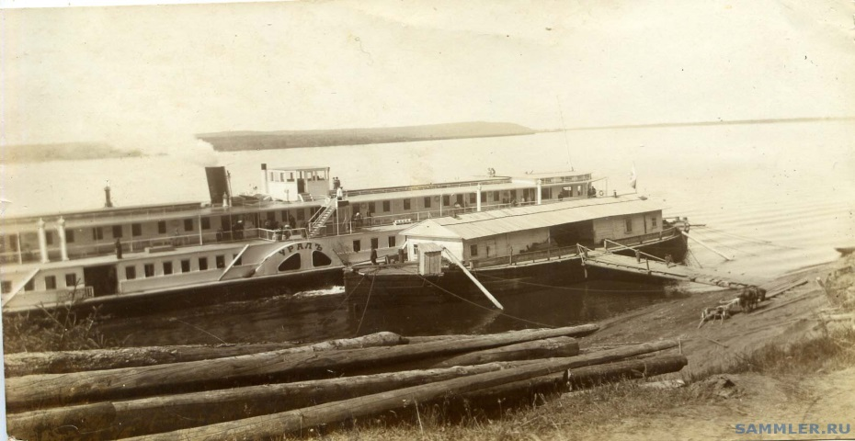
Промысловое свидетельство

Определите, сколько стоила пароходная доставка по воде одной тонны хлеба в период навигации, если известно, что груз плыл из Перми в Нижний Новгород и из Нижнего Новгорода в Пермь колесным пароходом «Урал». Была подмечена одна особенность, благодаря которой расход топлива по пути из Перми в Нижний Новгород и из Нижнего Новгорода в Пермь практически одинаков. Дело в том, что примерно половину пути из Перми в Нижний Новгород пароход идет по Каме по течению, а другую половину по Волге против течения.
И наоборот.
Известно, что пароход сжигал на пути из одного города в другой 1567 пудов нефти (стоимость нефти – 45 копеек за пуд). Размеры промыслового налога на навигационные месяцы необходимо взять из документа музея (смотри соответствующий экспонат – промысловое свидетельство). Пароход за рейс (из одного города в другой) мог отвезти 30 000 пудов хлеба (1 пуд = 16,3807 кг). Цена одной доставки складывается из суммы общих затрат на горючее, израсходованное на эту поездку, налога и 60% от полученной суммы. В месяц пароход осуществлял 8 рейсов. Для расчётов используйте данные промыслового свидетельства.

Результаты вычислений округлите до сотых.

Задание 4. Мундир чиновника

 | 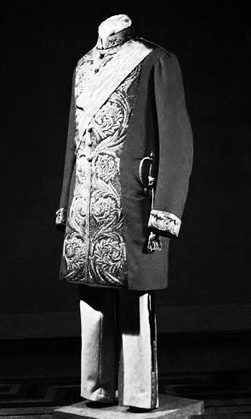 | 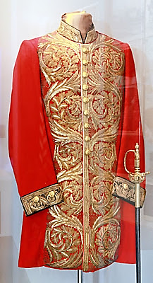
Облик министра

1) Рассчитайте месячную зарплату сенатора.

2) Рассчитайте стоимость парадного мундира в современных рублях, используя данные и материалы ссылки.

Задание 5. Товарищ Бендер

Зашифрованное сообщение
Азбука Морзе и Остап Бендер

1. Расшифруйте сигнал азбуки Морзе

$-- /$ $∙∙-∙$ $/ -∙-∙$

2. Перейдя по QR-коду, вы увидите фотографию и свидетельство о рождении одного человека. Он интересен прежде всего тем, что стал прототипом Остапа Бендера, героя романа «Двенадцать стульев». Данное произведение в значительной мере основано на похождениях этого человека – авантюриста и фантазера. Кроме того, он был другом детства знаменитого писателя Юрия Олеши, автора сказки «Три толстяка».

Представьте, что этому человеку во время очередного приключения понадобилось свидетельство о рождении. Запрос был отправлен в его родной город Одессу, откуда спустя некоторое время пришло сообщение, закодированное с помощью азбуки Морзе. Назовите имя этого человека и дату его рождения (по новому стилю), расшифровав аудиорадиограмму.

Задание 6. Счёты

Счёты
Как работать на счётах

Вычисляя для годового отчета общее количество зарегистрированных записей акта о гражданском состоянии, сотрудник районного отдела ЗАГС воспользовался счётами. Будем считать, что на стенде представлен фрагмент этих вычислений. Например, к общей сумме записей актов о рождении и регистрации брака (987) сотрудник прибавляет количество записей об усыновлении (134). Следуя инструкции «Сложение», восстановите пропущенные на рисунке шаги. Запишите последовательность букв.
